|  |  |  |  |  |  |  |
| --- | --- | --- | --- | --- | --- | --- |
|  | **COLÉGIO MARIA JOSÉ DA SILVA MELO** | | | | **NOTA**  (quantitativa)  **__________** |  |
| **Série: 6° Ano Ens. Fundamental** | **Professor(a): Wanderson Carvalho** | **Data: 30/04/2021** | |
|  |
| **Nome: Gabriela Santos Carvalho** | | | **Nº** |
| **VERIFICAÇÃO DA APRENDIZAGEM DE FÍSICA** | | | | | | |

**Questão 01.** Leia com atenção a tira da Turma da Mônica mostrada a seguir e analise as afirmativas que se seguem, considerando os princípios da Mecânica Clássica.

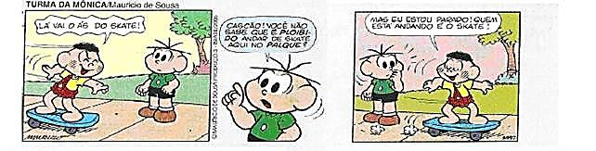

*I. Cascão encontra-se em movimento em relação ao skate e também em relação  
ao amigo Cebolinha.*

*II. Cascão encontra-se em repouso em relação ao skate, mas em movimento em  
relação ao amigo Cebolinha.*

*III. Em relação a um referencial fixo fora da Terra, Cascão jamais pode estar em  
repouso.*

Estão corretas:

a) apenas I  
b) I e II  
**c) I e III**  
d) II e III  
e) I, II e III.

**Questão 02.** Uma pessoa repousa num sofá em seu lar. É correto afirmar que:

a) esta pessoa está em movimento em relação à Terra.

**b) esta pessoa não possui movimento, qualquer que seja o referencial adotado.**

c) esta pessoa está em repouso em relação à Terra.

d) esta pessoa está em repouso em relação ao Sol.

e) esta pessoa está em repouso em relação à Lua.

**Questão 03.** De acordo com as afirmativas abaixo, coloque V para a verdadeira e F para a Falsa e assinale a proposição correta:

a) ( **F**  ) A Terra não é um corpo em repouso.

b) ( **F** ) Uma pulga é um ponto material em relação a uma casa

c) ( **V** ) Uma pulga é um corpo extenso em relação a um piolho.

d) ( **V** ) Os conceitos de repouso e movimento dependem do referencial adotado.

e) ( **V** ) Um corpo pode estar em movimento em relação a um referencial e em repouso em relação a outro.

**Questão 04.** Você está viajando, sentado na poltrona de um ônibus, pela BR-343, indo em direção a Teresina. Marque a alternativa que mostra um referencial ao qual você está em repouso e outro referencial em relação ao qual você está em movimento, respectivamente.

**a) árvores e motorista do ônibus**

b) solo do ônibus e aporta do ônibus

c) casas e semáforos

d) janela do ônibus e árvores

e) postes elétricos e meio fio

**Questão 05**. A tirinha abaixo mostra como a Mônica é Delicada não é mesmo?



Analise as situações abaixo com relação a repouso e movimento dos corpos:

*I) Em relação à Mônica o Cebolinha está em repouso*

*II) Em relação à árvore o Cascão está em repouso.*

*III) Em relação à Mônica a árvore está em movimento*

*IV) Em relação ao Cascão o Cebolinha está em repouso*

A afirmativa que descreve corretamente a situação apresentada na tirinha é a de número:

a) I

b) II

c) III

d) IV

**e) NDA**

**Questão 06.** Um automóvel passa pelo km 40 de uma rodovia às 14 horas e pelo km 250 às 17 horas. Calcule a velocidade escalar média do automóvel nesse intervalo de tempo.

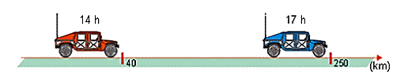

**a) 70 km/h**

b) 60 km/h

c) 50 km/h **km=250-40=210**

d) 40 km/h **T=17-14=3h**

e) 30 km/h **V=210= 70km/h**

**3**

**Questão 07**. Heloísa, sentada na poltrona de um ônibus, afirma que o passageiro sentado à sua frente não se move, ou seja, está em repouso. Ao mesmo tempo, Abelardo, sentado à margem da rodovia, vê o ônibus passar e afirma que o referido passageiro está em movimento.

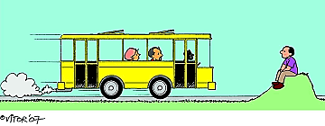

De acordo com os conceitos de movimento e repouso usados em Mecânica, explique de que maneira devemos interpretar as afirmações de Heloísa e Abelardo para dizer que ambas estão corretas.

|  |
| --- |
| ***Respostas: Para Heloisa Abelardo está em movimento, e para Aberlado Heloisa está em movimento.*** |

**Questão 08.** Calcule a velocidade média do carro no desenho abaixo: sabendo que ele saiu do km 30 e foi até o km 190. Ele completou esse percurso em 2h.

**190-30=160 V=160= 80km/h**

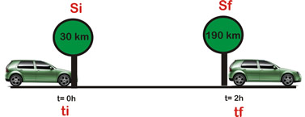

**2**

**Questão 09.** Um automóvel mantém uma velocidade média de 200Km/h. Em 2h e 30min ele percorre, em km, uma distância de:

a) 100 **200= D 200x2,5=500**

b) 800 **2,5**

**c) 500**

d) 840

**Questão 10.** Segundo um comentarista esportivo, um juiz de futebol, atualmente, ao apitar um jogo, corre, em média, 12 km por partida. Considerando os 90 minutos de jogo, é correto afirmar que a velocidade escalar média com que um juiz de futebol se move no campo, em km/h, é de:

a) zero

**b) 0,13 12 =0,13**

c) 0,48 **90**

d) 2,2

e) 8,0

**GABARITO**

|  |  |  |  |  |  |  |  |  |  |
| --- | --- | --- | --- | --- | --- | --- | --- | --- | --- |
| **1** | **2** | **3** | **4** | **5** | **6** | **7** | **8** | **9** | **10** |
| C | B |  | A | E | A |  |  | C | B |